运营复盘机制与注意事项
Oct 30, 2026 · @Jane chen

一、目的与适用范围
复盘的目的是把"结果"拆成"原因"和"下一步动作"，并让每一次复盘都能被检查、被追踪、被考核。复盘不是汇报业绩，而是回答三个问题：目标达成了吗？为什么？下周期改什么？
适用范围： 全体运营岗位（店铺运营、广告运营、新品运营、运营主管）。
基本原则：
- 数据说话： 所有结论必须有数据支撑，统一取数口径，不接受"感觉""大概"。
- 对事不对人： 复盘聚焦问题与改进，但责任人必须明确到人。
- 结论落到动作： 每条问题都要有对应的行动项、负责人和截止日期。
- 闭环可追踪： 上一期行动项必须在本期复盘中逐条回顾完成情况。
- 与考核挂钩： 复盘质量、按时率、异常上报及时性、行动项完成率纳入月度绩效。

二、复盘内容要求
每份复盘必须包含以下 6 个模块，缺任何一项视为不合格。
模块 | 必须回答的问题 | 核心指标（参考） | 合格标准
1. 目标达成 | 目标是多少？实际多少？差距多少？ | 销售额、销量、利润、完成率 | 目标、实际、差异、环比/同比四项齐全
2. 核心数据拆解 | 差异来自哪个环节？ | 流量、点击率、转化率、客单价、ACOS/TACOS、排名 | 按"销售额 = 流量 × 转化率 × 客单价"拆到具体环节
3. 原因分析 | 为什么变好/变差？ | 竞品动作、库存、价格、广告、评价、Listing 变更 | 区分内部原因与外部原因，每条有数据或截图佐证
4. 上期行动项回顾 | 上期说要做的做了吗？效果如何？ | 行动项完成率 | 逐条标注已完成 / 延期 / 取消，延期必须写原因
5. 异常与风险 | 本期有哪些异常？下期有哪些风险？ | 见"异常反馈机制" | 异常已上报并写明处理进度
6. 下期计划 | 下期做什么？预期效果是什么？ | 下期目标、行动项 | 每条行动项具备"动作 + 负责人 + 截止日 + 预期指标"
内容硬性要求：
- 口径统一： 数据以系统导出为准（如领星、亚马逊后台），注明取数日期和站点时区；口径变更须提前说明。
- 结论先行： 首段用 1–3 句话写明结论，再放数据和分析。
- 写具体不写形容词： 不写"流量有所下滑"，写"自然流量环比 -18%，主词排名从第 5 位跌至第 12 位"。
- 不合格行动项示例： "优化广告"、"提升转化"；合格示例： "周三前否定 12 个 ACOS>60% 的搜索词，预计周 ACOS 从 38% 降至 32%，负责人：张三"。

三、汇报频率与节奏
复盘分为日、周、月、季度四级，大促和新品另设专项复盘；周复盘是考核主依据。
类型 | 提交时间 | 形式 | 重点内容 | 汇报对象
日报 | 每天 10:00 前 | 群消息 / 表格，3–5 行 | 昨日销量、广告花费、ACOS、库存预警、当日异常 | 直属主管
周复盘 | 每周一 12:00 前提交，周一下午会议 | 按附录模板，每人 10 分钟 | 完整 6 个模块 | 运营主管 + 组内
月复盘 | 每月 3 日前 | 文档 + 会议，每人 20 分钟 | 月目标达成、利润、品线结构、下月计划与预算 | 运营负责人 / 部门负责人
季度复盘 | 季度结束后 7 日内 | 专题汇报 | 策略有效性、品线取舍、下季度目标拆解 | 管理层
大促专项 | 活动结束后 3 个工作日内 | 专项文档 | 备货、价格、广告加投方案 vs 实际、增量订单与利润 | 运营负责人
新品专项 | 上架第 2、4、8 周 | 专项文档 | 推广节奏、排名走势、评价数、是否继续投入 | 运营主管 + 产品
节奏注意事项：
- 提交时间为硬性节点，超时计入考核；遇特殊情况须提前报备并约定新时间。
- 会议上只讲结论、异常和需要支持的事项，数据细节会前自行阅读。
- 会后 24 小时内由主管输出会议纪要，确认行动项清单。

四、异常反馈机制
触发以下任一阈值即为异常，必须按对应级别在时限内上报，不得等到周复盘再说。阈值按品线分别设定（见下方「品线阈值表」），未单独设定的品线使用本表默认值。
异常类型 | 触发阈值（默认值） | 级别 | 上报时限
账号 / Listing 安全 | 账号告警、Listing 被下架或跟卖、侵权投诉 | P0 紧急 | 发现后 1 小时内
断货风险 | 可售天数 < 15 天且无在途补货 | P0 紧急 | 发现后 1 小时内
销量异常 | 日销量较近 7 日均值下滑 > 30%，或连续 3 天下滑 | P1 重要 | 当天内
排名异常 | 主词或小类排名连续 3 天下滑，或单日掉出前 20 | P1 重要 | 当天内
广告异常 | ACOS 超目标 20% 以上连续 3 天，或日花费超预算 30% | P1 重要 | 当天内
评价异常 | 新增 1–3 星差评，或评分下滑 0.1 | P1 重要 | 当天内
退货异常 | 周退货率高于品线均值 1.5 倍 | P2 一般 | 周复盘中专项说明
竞品异动 | 主要竞品降价 > 10%、大面积促销、新品强势入场 | P2 一般 | 2 个工作日内
品线阈值表： 由各品线运营主管结合近 3 个月数据（季节性、客单价、广告结构）填写，运营负责人审批后生效，每季度复核一次。空白项沿用默认值。
品线 | 日销量下滑触发（较 7 日均值） | ACOS 上限 | 可售天数下限 | 周退货率上限 | 评分预警线 | 设定人 / 生效日期
默认值 | > 30% | 目标 + 20% | 15 天 | 品线均值 × 1.5 | 下滑 0.1 | —
逆变器
充气泵
工作灯
冲击扳手
钉枪
万用宝
吹叶机
高压清洗机
黄油枪
锂电油泵
修边机
修枝剪
非重点品
上报内容必须包含： 异常现象（数据 + 截图）、影响范围（ASIN / 站点 / 预估损失）、初步原因判断、已采取的临时措施、需要的支持。
闭环要求：
- 发现即报： 先报现象，原因可以后补，不能因为"还没查清"而延迟上报。
- 定人定时： 主管接到后明确负责人和处理截止时间，登记进异常台账。
- 进度同步： P0 每 4 小时同步一次进度，P1 每天同步一次，直至解决。
- 升级机制： 超过处理截止时间未解决的，自动升级到上一级负责人。
- 关闭归档： 解决后在台账中写明根因和预防措施，并在当周复盘中报告。
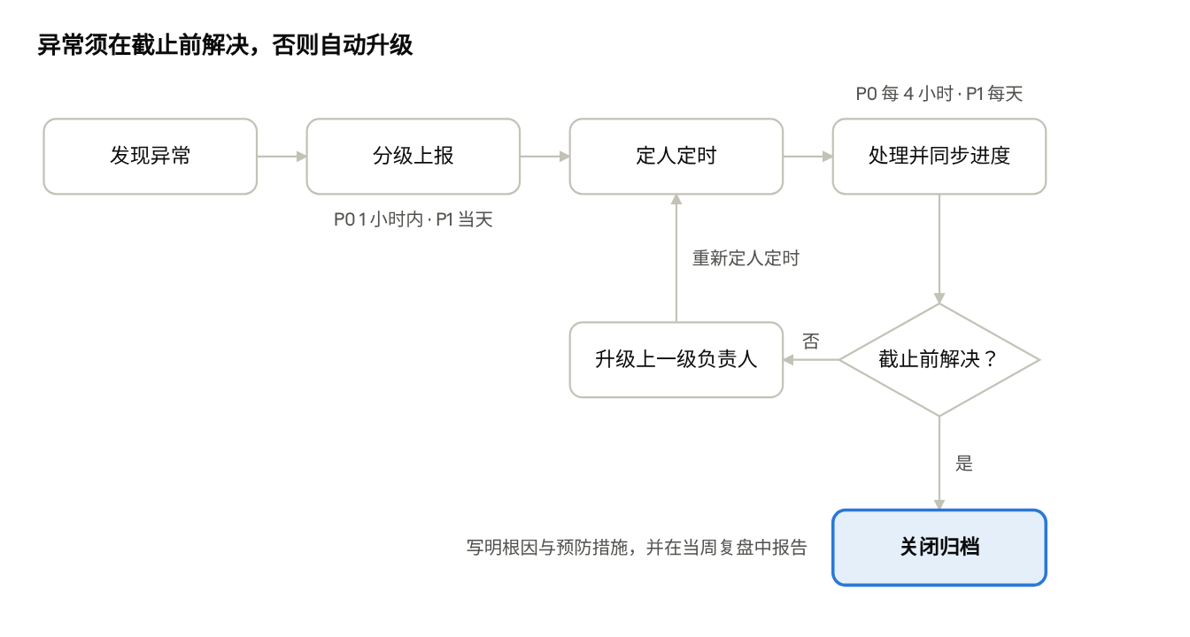
异常处理闭环 · 6 步，1 个升级判断
超过截止时间未解决的异常会回到“定人定时”，由上一级负责人重新指派，直到关闭归档。

五、过程跟进注意事项
复盘不在开会当天结束，而是在行动项全部关闭时结束。主管对过程跟进负主要责任。
行动项跟踪：
- 所有行动项统一登记在「行动项台账」，字段包括：编号、内容、负责人、截止日、预期指标、实际结果、状态。
- 主管每周三做一次中期检查，对进度落后的行动项单独跟进。
- 同一行动项延期不超过 1 次，第 2 次延期须主管审批并说明原因。
- 效果验证周期：广告调整至少观察 7 天，Listing / 价格调整至少观察 14 天，避免频繁改动导致无法判断效果。
- 重大动作（调价 > 10%、广告预算变动 > 30%、修改主图或标题）须先报备再执行，并记录变更日志。
常见问题与禁忌：
常见问题 | 正确做法
只列数据，没有结论 | 开头先写结论，数据是支撑
原因全归于外部（大盘、竞品、平台） | 先分析内部可控因素，外部原因要有数据佐证
报喜不报忧，异常拖到周会才说 | 按异常分级时限即时上报
行动项空泛，无法验收 | 动作 + 负责人 + 截止日 + 预期指标
每期重新写一份，不回顾上期 | 先逐条回顾上期行动项，再写本期
同时改多个变量，不知道哪个起了作用 | 一次只改一个关键变量，并记录变更日志
数据口径前后不一致 | 固定取数来源与时间，变更须注明

六、落到考核
复盘机制单列为月度绩效中的「过程管理」项，建议占月度绩效总分的 20%，其余 80% 为销售额、利润等结果指标。过程管理项满分 100 分，按下表计算。
考核维度 | 权重 | 计算方式 | 数据来源
复盘按时提交率 | 20 分 | 按时提交次数 ÷ 应提交次数 × 20 | 提交记录
复盘内容质量 | 30 分 | 主管按 6 个模块打分，每模块 5 分，取当月周复盘平均分 | 主管评分表
行动项完成率 | 30 分 | 按期完成数 ÷ 总行动项数 × 30 | 行动项台账
异常上报及时性 | 20 分 | 按时上报数 ÷ 应上报数 × 20 | 异常台账
扣分项（在过程管理分中直接扣除）：
- 复盘缺交（未报备）：每次扣 10 分。
- 数据造假或故意隐瞒异常：过程管理项当月计 0 分，并按公司制度处理。
- P0 异常未在 1 小时内上报：每次扣 10 分。
- 未报备执行重大动作：每次扣 5 分。
- 同一问题连续 2 期复盘无改进动作：每次扣 5 分。
加分项（上限 10 分）： 提前发现并处理重大风险、沉淀可复用的方法并在组内推广，每项 3–5 分，由运营负责人认定。
考核执行： 主管每月 5 日前完成上月评分并与员工一对一确认；员工对评分有异议的，3 个工作日内向运营负责人申诉。

附录

附录 A：周复盘模板
# 周复盘｜姓名｜品线 / 站点｜第 X 周（MM.DD–MM.DD）
## 本周结论（1–3 句）
## 1. 目标达成
| 指标 | 目标 | 实际 | 完成率 | 环比 |
| 销售额 | | | | |
| 销量 | | | | |
| 利润 / 利润率 | | | | |
| 广告花费 / ACOS / TACOS | | | | |
## 2. 核心数据拆解（流量 × 转化率 × 客单价）
## 3. 原因分析（内部 / 外部）
## 4. 上周行动项回顾
| 编号 | 内容 | 状态 | 实际效果 | 延期原因 |
## 5. 异常与风险
## 6. 下周计划
| 编号 | 动作 | 负责人 | 截止日 | 预期指标 |
## 需要的支持

附录 B：异常上报模板
【P0 / P1 / P2】异常上报｜站点｜ASIN
1. 异常现象：（数据 + 截图）
2. 发现时间：
3. 影响范围与预估损失：
4. 初步原因判断：
5. 已采取的临时措施：
6. 需要的支持：
7. 下次同步时间：

